Правильное питание – повседневный образ жизни.
В руках каждого человека находится его собственное здоровье. Человек может прожить более 100 лет, при этом находясь в здравом уме и хорошей памяти.
От того насколько здоровый образ жизни вёл человек в молодости, зависит физическое состояние его тела в старости. Все вредные привычки (курение, приём алкоголя, неполноценное и несбалансированное питание, гиподинамия) приводят к преждевременному старению организма, а в крайних случаях, к смерти. На таком пагубном фоне развиваются многие хронические заболевания (сахарный диабет, сердечно - сосудистые и онкологические заболевания, хронические заболевания верхних дыхательных путей и психические отклонения).
Непременным условием долголетия, сохранения работоспособности, бодрости духа является правильное питание. Переедание – бич современного общества, которое приводит к ожирению и появлению болезней.
По утверждению специалистов нужно придерживаться 4-х главных факторов: психологическое состояние, нормальный сон, умеренные физические нагрузки, сбалансированное питание. Если человек не обращает должного внимания на эти факторы, то со временем они станут причиной различных хронических заболеваний.
И чтобы не усугублять свое состояние необходимо подобрать для себя правильный рацион питания, который будет включать все полезные продукты.
Рекомендовано 4-5 разовый режим питания, есть чаще, но понемногу, распределение продуктов должно быть примерно одинаковым, чтобы не перенапрягать желудочно-кишечный тракт.
Правильное питание в любом возрасте должно быть обязательно разнообразным, организм должен получать в разумных пределах жиры, белки, углеводы и витамины.
Стоит особое внимание обращать на калорийность пищи. Если работа не требует больших физических нагрузок, то калорийность пищи с возрастом необходимо снизить.
Специалисты напоминают, что потребность в питательных и других веществах меняется в зависимости от поры года и от окружающей среды. Некоторые привычные для нас блюда не всегда подходят для питания в жаркий период. Речь идет о блюдах, способствующих выработке большого количества тепла (жирное мясо и рыба; острые блюда; кофе).
Летняя жара — это испытание для человеческого организма. Высокая температура воздуха заставляет сердечно-сосудистую систему напрягаться больше обычного, а усиленное потоотделение ведет к обезвоживанию и потере микроэлементов. С подъемом температуры воздуха на каждые десять градусов рекомендовано уменьшать калорийность блюд на 5-10%.
В жаркую погоду прием пищи в обычном количестве может вызывать тяжесть в животе. Чтобы сохранить чувство легкости необходимо принимать пищу до 6-ти раз в сутки небольшими порциями. Важную роль играет завтрак. Утренний рацион должен содержать достаточное количество калорий, чтобы обеспечить заряд бодрости на день. В обед (самое жаркое время) рекомендуется, есть небольшими порциями легкую пищу — овощи, фрукты, зелень.
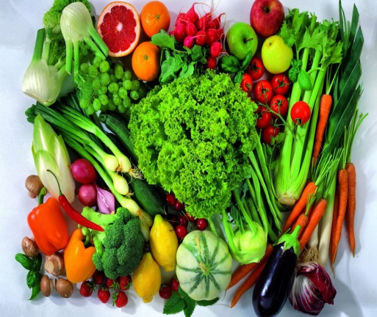
Овощи и фрукты, как известно, полезны по многим причинам: содержат много витаминов и полезных микроэлементов; содержат много воды, помогая избежать обезвоживания; большинство фруктов и овощей богаты клетчаткой, которая стимулирует работу кишечника и помогает выводить шлаки.
Причём чем меньше подвергались овощи тепловой обработке, тем больше «полезностей» получит ваш организм. Витамины, микроэлементы и клетчатка содержатся в помидорах, кабачках, огурцах, капусте, перце, салатах, приправах и др.
Летом наш организм теряет много жидкости. Важно не допускать обезвоживания, которое может наступить быстро и незаметно. Необходимо выпивать от 1,5 до 2 л воды в сутки. Специалисты рекомендуют пить понемногу (100-150 мл) каждые 30-40 минут. Для утоления жажды лучше всего подойдет прохладная очищенная вода (зелёный или травяной чай). Не следует пить сладкие и газированные напитки, так как это приведет лишь к усилению жажды и не насытит организм необходимым количеством жидкости. Помните, что очень холодные напитки хуже утоляют жажду. так как они усваиваются медленнее.
Важно помнить, что питьевой режим для людей с патологией сердечно-сосудистой системы, заболеваниями почек отличаться от нормы воды в день у здорового человека.
Специалисты напоминают, что жиры необходимая часть нашего рациона. Полностью исключать их из питания не стоит. Лучше заменить вредные жиры на полезные.
С помощью еды мы можем улучшать настроение и повышать уровень энергии, вкусная еда и красивая подача блюд стимулируют процесс пищеварения. Но в этом же кроется опасность – можно увлечься и начать безуспешно «заедать» психологические проблемы.
Для появления чувства сытости требуется в среднем 20 минут. Есть рекомендовано в специально отведённом месте, небольшими кусочками, тщательно пережёвывая пищу, полностью сосредоточившись на процессе, не отвлекаясь на другие дела. Увлекаясь фильмом, книгой или просмотром социальных сетей, мы переедаем и недостаточно хорошо пережёвываем пищу.
Приём пищи после 18 часов – одно из условий для тех, кто избавляется от лишнего веса. Планируя режим питания, необходимо ориентироваться на свой индивидуальный ритм жизни. «Жаворонкам», спящим крепким сном уже в 21-22 часа, поужинать целесообразно не позже 18. «Совам», которые активны во второй половине дня, ложатся спать в 1-2 часа ночи, допустимо перенести ужин на 21 час. Главное - есть не позднее, чем за 3-4 часа до сна.
Следует помнить, что поздний ужин не должен включать в себя тяжёлую пищу, еда должна быть легкоусвояемой. Всё то, что не переварится до сна, отложится «про запас» в виде лишних килограммов.
Лето – лучшая пора года, когда можно начать питаться правильно с пользой для вашего здоровья!

